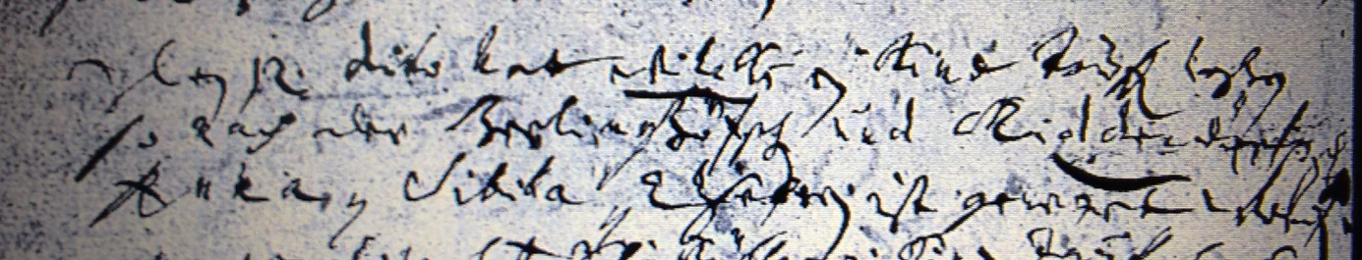

Kirchenbuch Bönen 1720; ARCHION-Bild 60 in „Taufen 1694 - 1764“ (Zuordnung zu Wilcke wegen der offenbar durch Gicht beeinträchtigten Schrift unsicher, KJK)
Abschrift:
„den 12 dito (September, KJK) hat Wilcke ein Kind taufen laßen so nach der Berlinghöfschen und …(unleserlich, KJK) Anna Sibilla Elsaben ist genennet worden“.

